1. **PAPÉIS E RESPONSABILIDADES DOS OPERADORES**

Existem 2 (cinco) tipos de Perfil de Usuário:

* 1. **Admin:**

Pode incluir, alterar, consultar e excluir registros de Marcas, Carros, Fotos e Usuários.

Pode visualizar registros de Carros.

Pode consultar Logs de acesso ao sistema.

* 1. **Funcionário:**

Pode consultar, incluir e alterar registros de Marcas e Fotos.

Pode consultar, incluir, e alterar registros de Carros, exceto o campo Valor.

Pode visualizar registros de Carros.

Pode consultar Logs de acesso ao sistema.

1. **PROCESSOS DE NEGÓCIO**

O processo do sistema consiste nas seguintes funcionalidades:

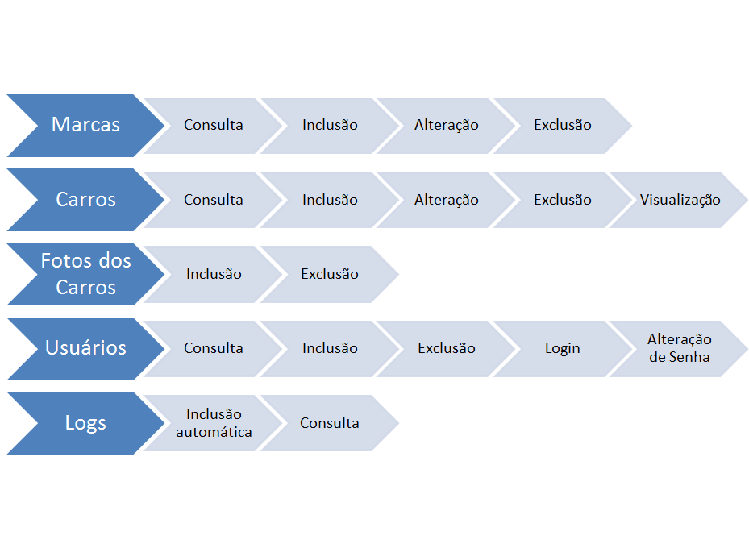

1. **INTEGRAÇÃO COM OUTROS SISTEMAS**

Não há integração prevista com outros sistemas no presente momento.

1. **REQUISITOS FUNCIONAIS E TÉCNICOS**
   1. Usuário padrão

O primeiro acesso ao sistema pode ser efetuado pelo usuário padrão “admin”. A senha do usuário admin é 12345.

* 1. Login

Tela de Login do Sistema.

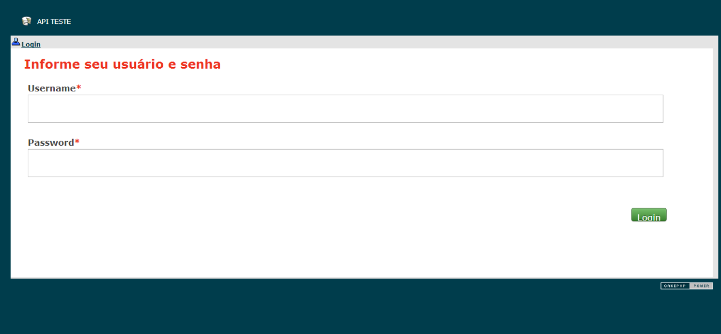

* 1. Menu Principal

Nessa tela o usuário escolhe qual tarefa será executada.

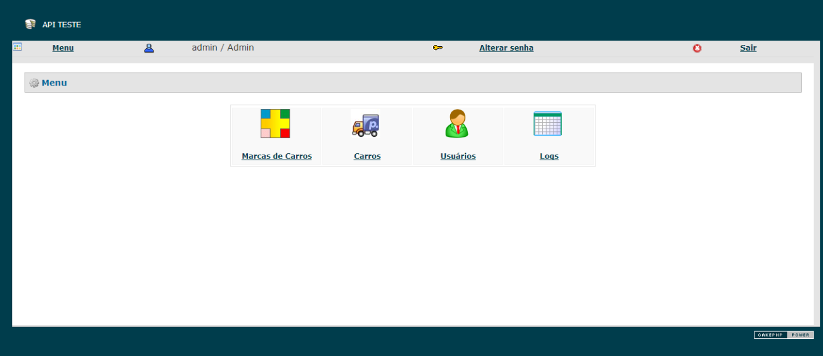

* + 1. Marcas de Carros

Tela principal de marcas disponíveis para o cadastro de Carros.

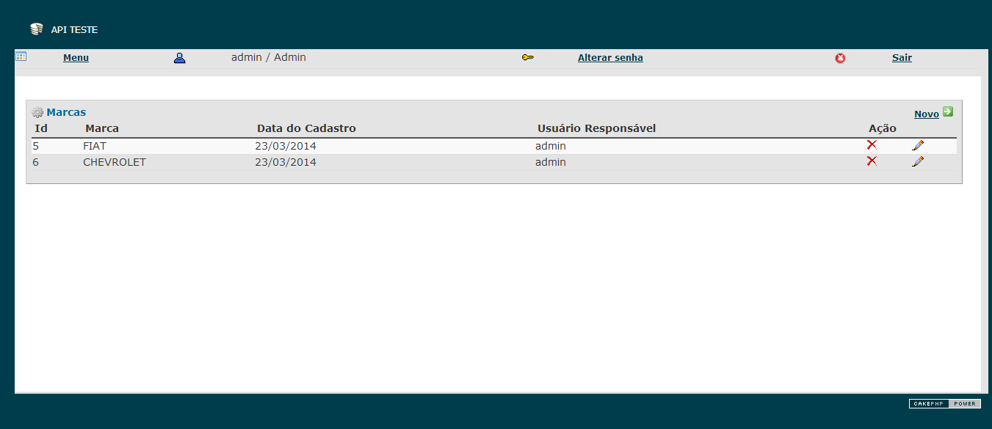

Tela de inclusão de marcas.

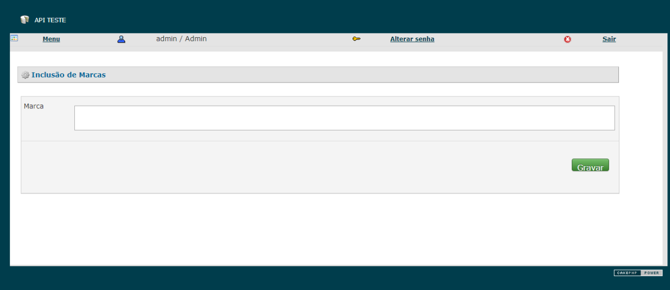

* + 1. Carros

Tela principal de cadastros de Carros.

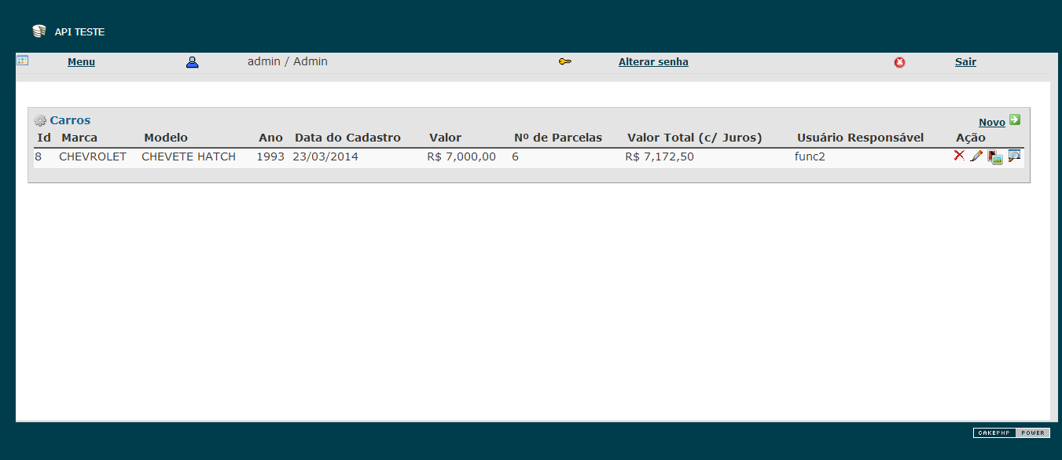

Tela de inclusão/edição de Carros.

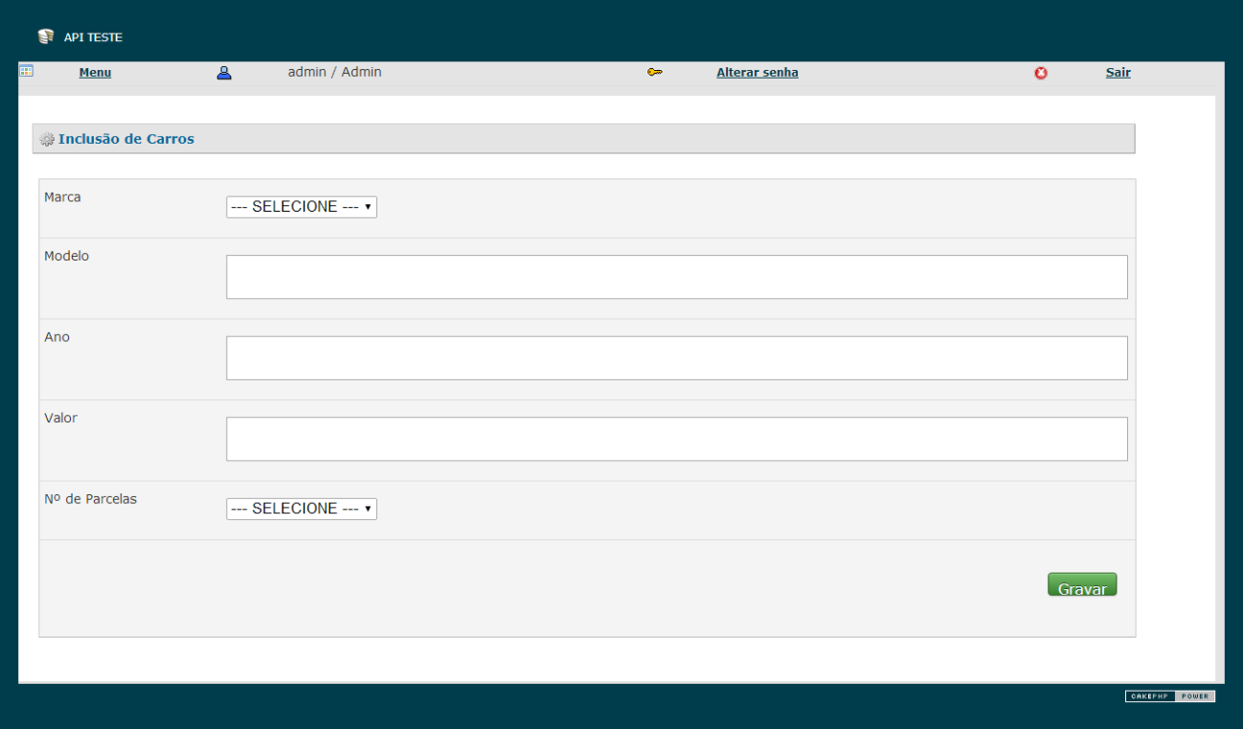

Tela de administração de fotos de Carros.

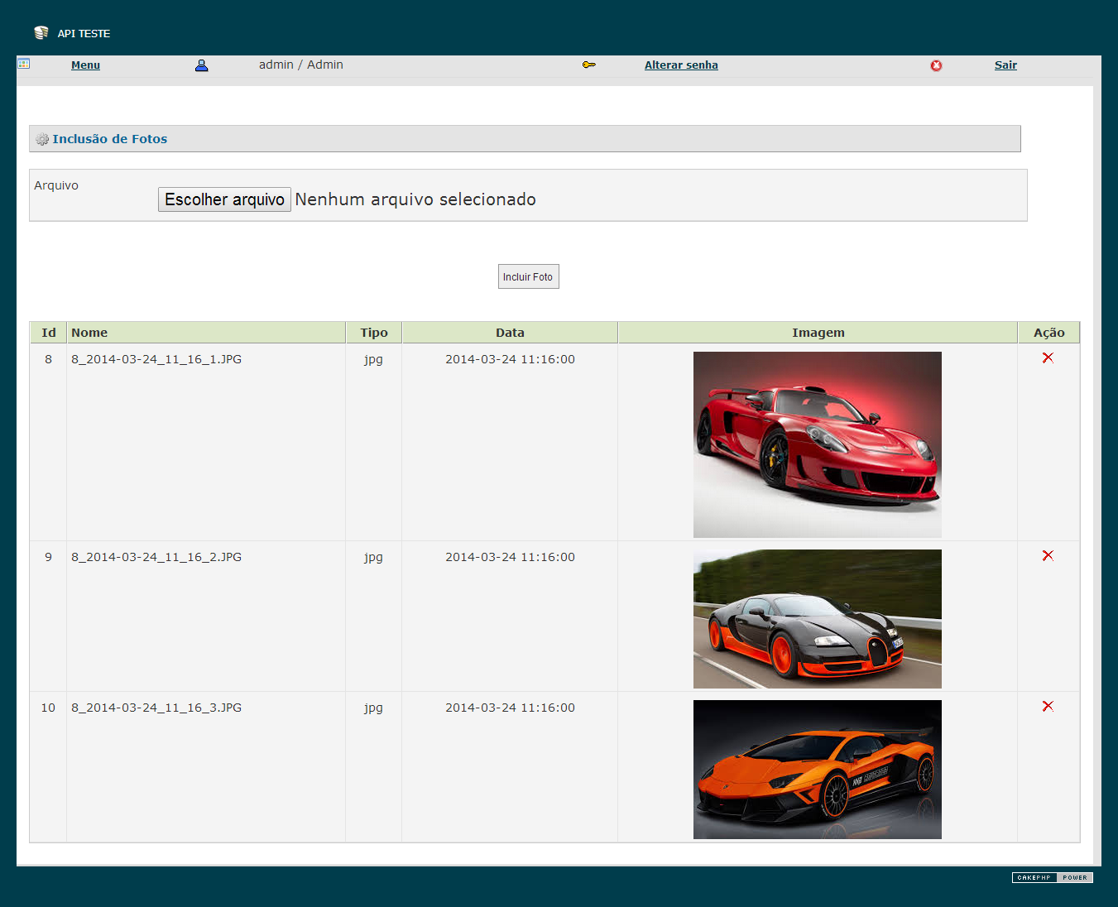

Tela de visualização de cadastros de Carros.

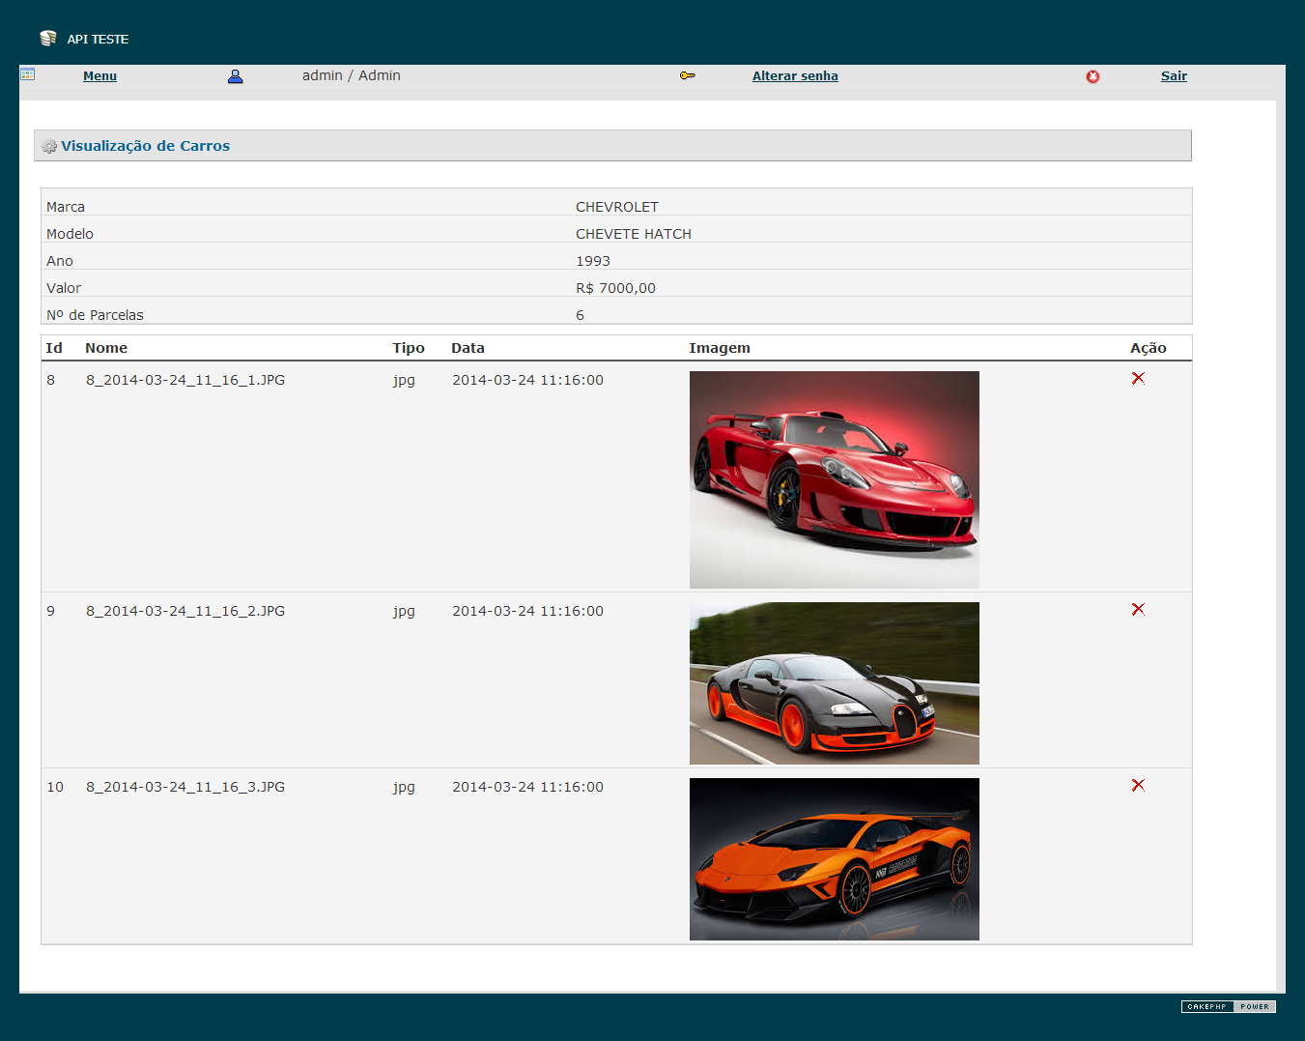

* + 1. Usuários

Tela principal de cadastro de Usuários.

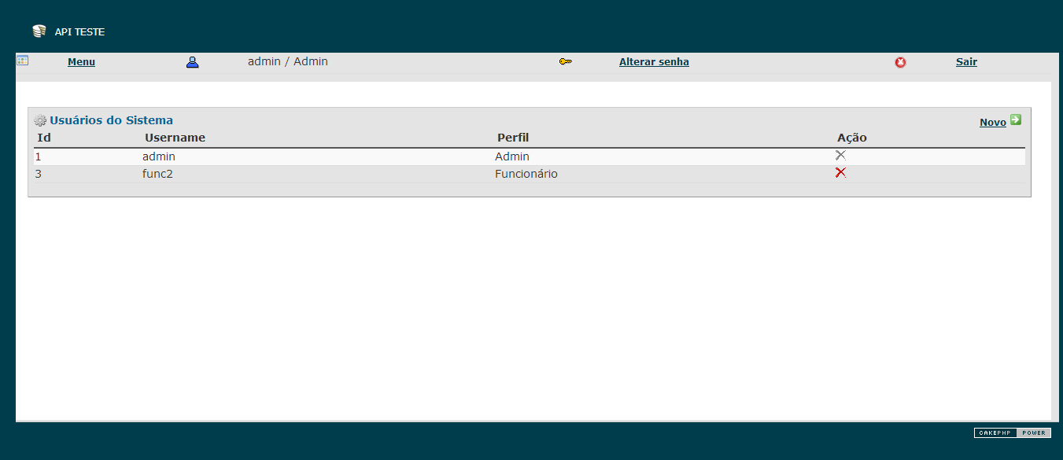

Tela de inclusão de Usuários.

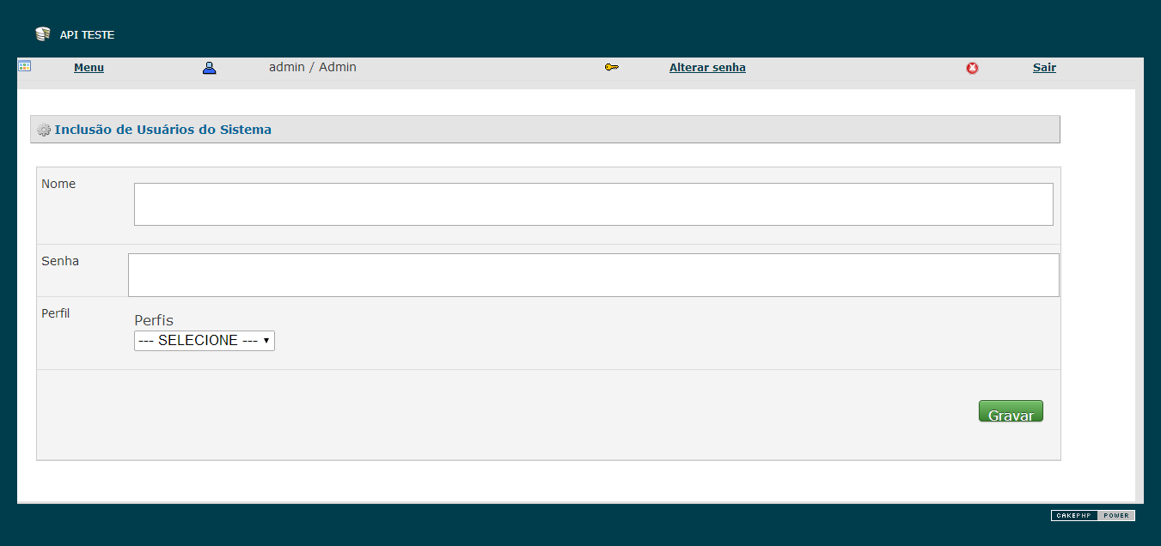

Tela de Alteração de Senha do usuário logado.

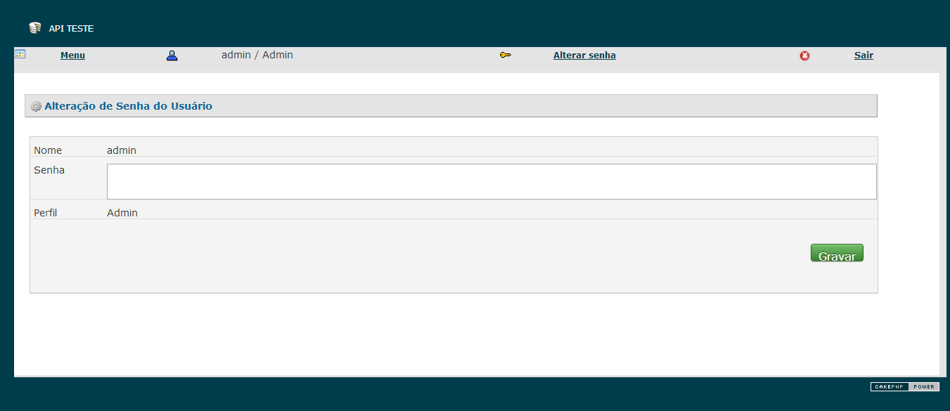

* + 1. Logs de Acesso

Tela de visualização dos Logs de Acesso.

